ИНФОРМАЦИОННО - КОММУНИКАЦИОННЫЕ ТЕХНОЛОГИИ В СИСТЕМЕ РАБОТЫ ВОСПИТАТЕЛЯ ДОУ
Селезнева О. И.,
Измайлова И. М.,
Воспитатели ГБДОУ НАО
«Д-с ад «Теремок»
Бурное развитие информационно-коммуникационных технологий (ИКТ) и внедрение их в образовательный процесс ДОУ наложили определенный отпечаток на деятельность современного педагога. Сама жизнь поставила воспитателей перед необходимостью использования компьютерных технологий в образовательном процессе детского сада. Компьютер является эффективным техническим средством, при помощи которого можно значительно разнообразить образовательный процесс. Информационные технологии в современном мире позволяют проявить творчество, побуждают искать новые нетрадиционные формы и методы.
СРЕДСТВА ИКТ В ДЕТСКОМ САДУ
- Компьютер
- Мультимедийный проектор
- Принтер
- DVD и MP3 плееры
- Телевизор
- Фотоаппарат
- Интерактивная доска
- Видеокамера
- Видеомагнитофон
- Магнитофон
ЦЕЛЬ: повышение качества воспитательно-образовательного процесса
ЗАДАЧИ
Реализуя цель, педагог ставит перед собой следующие задачи:
- Повышать профессиональное мастерство через применение информационно-коммуникационных технологий.
- Внедрять ИКТ в совместную деятельность педагога и детей.
- Использовать ИКТ в работе с родителями для повышения компетентности в вопросах воспитания детей.
КАК ИКТ МОГУТ ПОМОЧЬ ПЕДАГОГУ?

- Подбор материала к занятиям (исторические справки, иллюстрации, художественные произведения, музыкальные произведения, дидактические игры, раздаточный и демонстрационный материал- создание электронной библиотеки).
- Оформление стендов, группы, кабинетов (информация для родителей, вывески, заголовки, фотовыставки).
- Оформление документации (планирование, диагностики, презентации, проекты.
- Знакомство со сценариями мероприятий (праздники, родительские собрания, спортивные развлечения и т.д.)
- Обмен опытом (знакомство с периодическими изданиями, опытом работы других педагогов, публикации, создание сайтов и мини-сайтов).
- Взаимодействие с родителями (родительские собрания, анкетирование, конкурсы, выставки, полезная информация, объявления).
- Создание презентаций, интерактивных дидактических игр, альбомов группы.

ИНФОРМАЦИОННО - КОММУНИКАЦИОННЫЕ ТЕХНОЛОГИИ В РАБОТЕ С РОДИТЕЛЯМИ

Использование средств мультимедиа в организации деятельности воспитателя с родителями позволяет не только расширить воспитательные возможности традиционных форм работы, но и привлечет больше мам и пап к участию в образовательно-воспитательном процессе.

Преимущества использования ИКТ во взаимодействии с семьями дошкольников очевидны и заключаются в следующем:
• минимизация времени доступа родителей к информации;
• возможность воспитателя продемонстрировать любые документы, фотоматериалы;
• обеспечение индивидуального подхода к родителям воспитанников;
• оптимальное сочетание индивидуальной и групповой работы с родителями;
• рост объема информации;
• оперативное получение информации родителями;
• обеспечение диалога воспитателя и родителей группы;
• оптимизация взаимодействия педагога с семьей.
Во время проведения родительских собраний большую помощь оказывают компьютерные презентации, составленные в Power Point. Благодаря презентациям педагог получает возможность представить не только основные теоретические сведения, аналитический материал (графики, диаграммы по результатам успеваемости, результаты анкетирования и т.д.), но и продемонстрировать слайд-шоу о проведенных мероприятиях в группе и детском саду. Современные возможности использования программы Power Point позволяют включить определенные кадры из фильмов, которые несли бы для родителей дополнительную информацию, касающуюся воспитания ребенка. Информация, полученная таким образом родителями, лучше усвоится и сохранится в памяти гораздо дольше, поскольку она оказывается продублированной через различные сенсорные пути: аудиальные и визуальные.
Какие преимущества получают родители от сайтов ДОУ, группы, педагога?
- Во-первых, имеют возможность следить за жизнью группы.
- Во-вторых, получить информацию о том, что нового узнают их дети в течение текущей недели. Такая информация будет интересна и для тех, кто пропустил дни посещения детского сада.
- В-третьих, сайт позволяет лучше узнать воспитателей и специалистов детского сада, могут получить от них необходимую консультацию.
ИСПОЛЬЗОВАНИЕ ИКТ КАК СРЕДСТВА ДЛЯ УЛУЧШЕНИЯ ОСВОЕНИЯ ИЗУЧАЕМОГО МАТЕРИАЛА ДОШКОЛЬНИКАМИ

Использование компьютерных технологий помогает:
- привлекать пассивных слушателей к активной деятельности;
- делать образовательную деятельность более наглядной и интенсивной;
- формировать информационную культуру у детей;
- активизировать познавательный интерес;
- реализовывать личностно-ориентированный и дифференцированный подходы в обучении;
- дисциплинировать самого воспитателя, формировать его интерес к работе;
- активизировать мыслительные процессы (анализ, синтез, сравнение и др.).

Непосредственное обучение

Использование развивающих компьютерных программ

Использование мультимедийных презентаций

Использование развивающих компьютерных программ
По сравнению с традиционными формами обучения дошкольников компьютер обладает рядом преимуществ:
- предъявление информации на экране компьютера в игровой форме вызывает у детей огромный интерес;
- несет в себе образный тип информации, понятный дошкольникам;
- движения, звук, мультипликация надолго привлекает внимание ребенка;
- проблемные задачи, поощрение ребенка при их правильном решении самим компьютером являются стимулом познавательной активности детей;
- предоставляет возможность индивидуализации обучения;
- ребенок сам регулирует темп и количество решаемых игровых обучающих задач;
- в процессе своей деятельности за компьютером дошкольник приобретает уверенность в себе, в том, что он многое может;
- позволяет моделировать такие жизненные ситуации, которые нельзя увидеть в повседневной жизни (полет ракеты, половодье, неожиданные и необычные эффекты);
- компьютер очень "терпелив", никогда не ругает ребенка за ошибки, а ждет, пока он сам исправит их.
Специалисты выделяют ряд требований, которым должны удовлетворять развивающие программы для детей:
- исследовательский характер,
- легкость для самостоятельных занятий ребенка,
- развитие широкого спектра навыков и представлений,
- высокий технический уровень,
- возрастное соответствие,
- занимательность.
Обучающие программы для данного возраста можно классифицировать следующим образом:
1. Игры для развития памяти, воображения, мышления и др.
2. "Говорящие" словари иностранных языков с хорошей анимацией.
3. АРТ-студии, простейшие графические редакторы с библиотеками рисунков.
4. Игры-путешествия, "бродилки".
5. Простейшие программы по обучению чтению, математике и др.
Использование таких программ позволяет не только обогащать знания, использовать компьютер для более полного ознакомления с предметами и явлениями, находящимися за пределами собственного опыта ребенка, но и повышать креативность ребенка; умение оперировать символами на экране монитора способствует оптимизации перехода от наглядно-образного к абстрактному мышлению; использование творческих и режиссерских игр создает дополнительную мотивацию при формировании учебной деятельности; индивидуальная работа с компьютером увеличивает число ситуаций, решить которые ребенок может самостоятельно.
Использование мультимедийных презентаций
Мультимедийные презентации позволяют представить обучающий и развивающий материал как систему ярких опорных образов, наполненных исчерпывающей структурированной информацией в алгоритмическом порядке. В этом случае задействуются различные каналы восприятия, что позволяет заложить информацию не только в фактографическом, но и в ассоциативном виде в память детей. Подача материала в виде мультимедийной презентации сокращает время обучения, высвобождает ресурсы здоровья детей. Использование на занятиях мультимедийных презентаций позволяет построить учебно-воспитательный процесс на основе психологически корректных режимов функционирования внимания, памяти, мыследеятельности, гуманизации содержания обучения и педагогических взаимодействий, реконструкции процесса обучения и развития с позиций целостности.
Использование средств информационных технологий позволяет сделать процесс обучения и развития ребенка достаточно простым и эффективным, открывает новые возможности образования. С помощью ИКТ педагог может разнообразить свою деятельность, повысить свою компетентность, сделать жизнь детей в детском саду более яркой и запоминающейся.

Пример создания дидактической игры в программе Microsoft Power Point

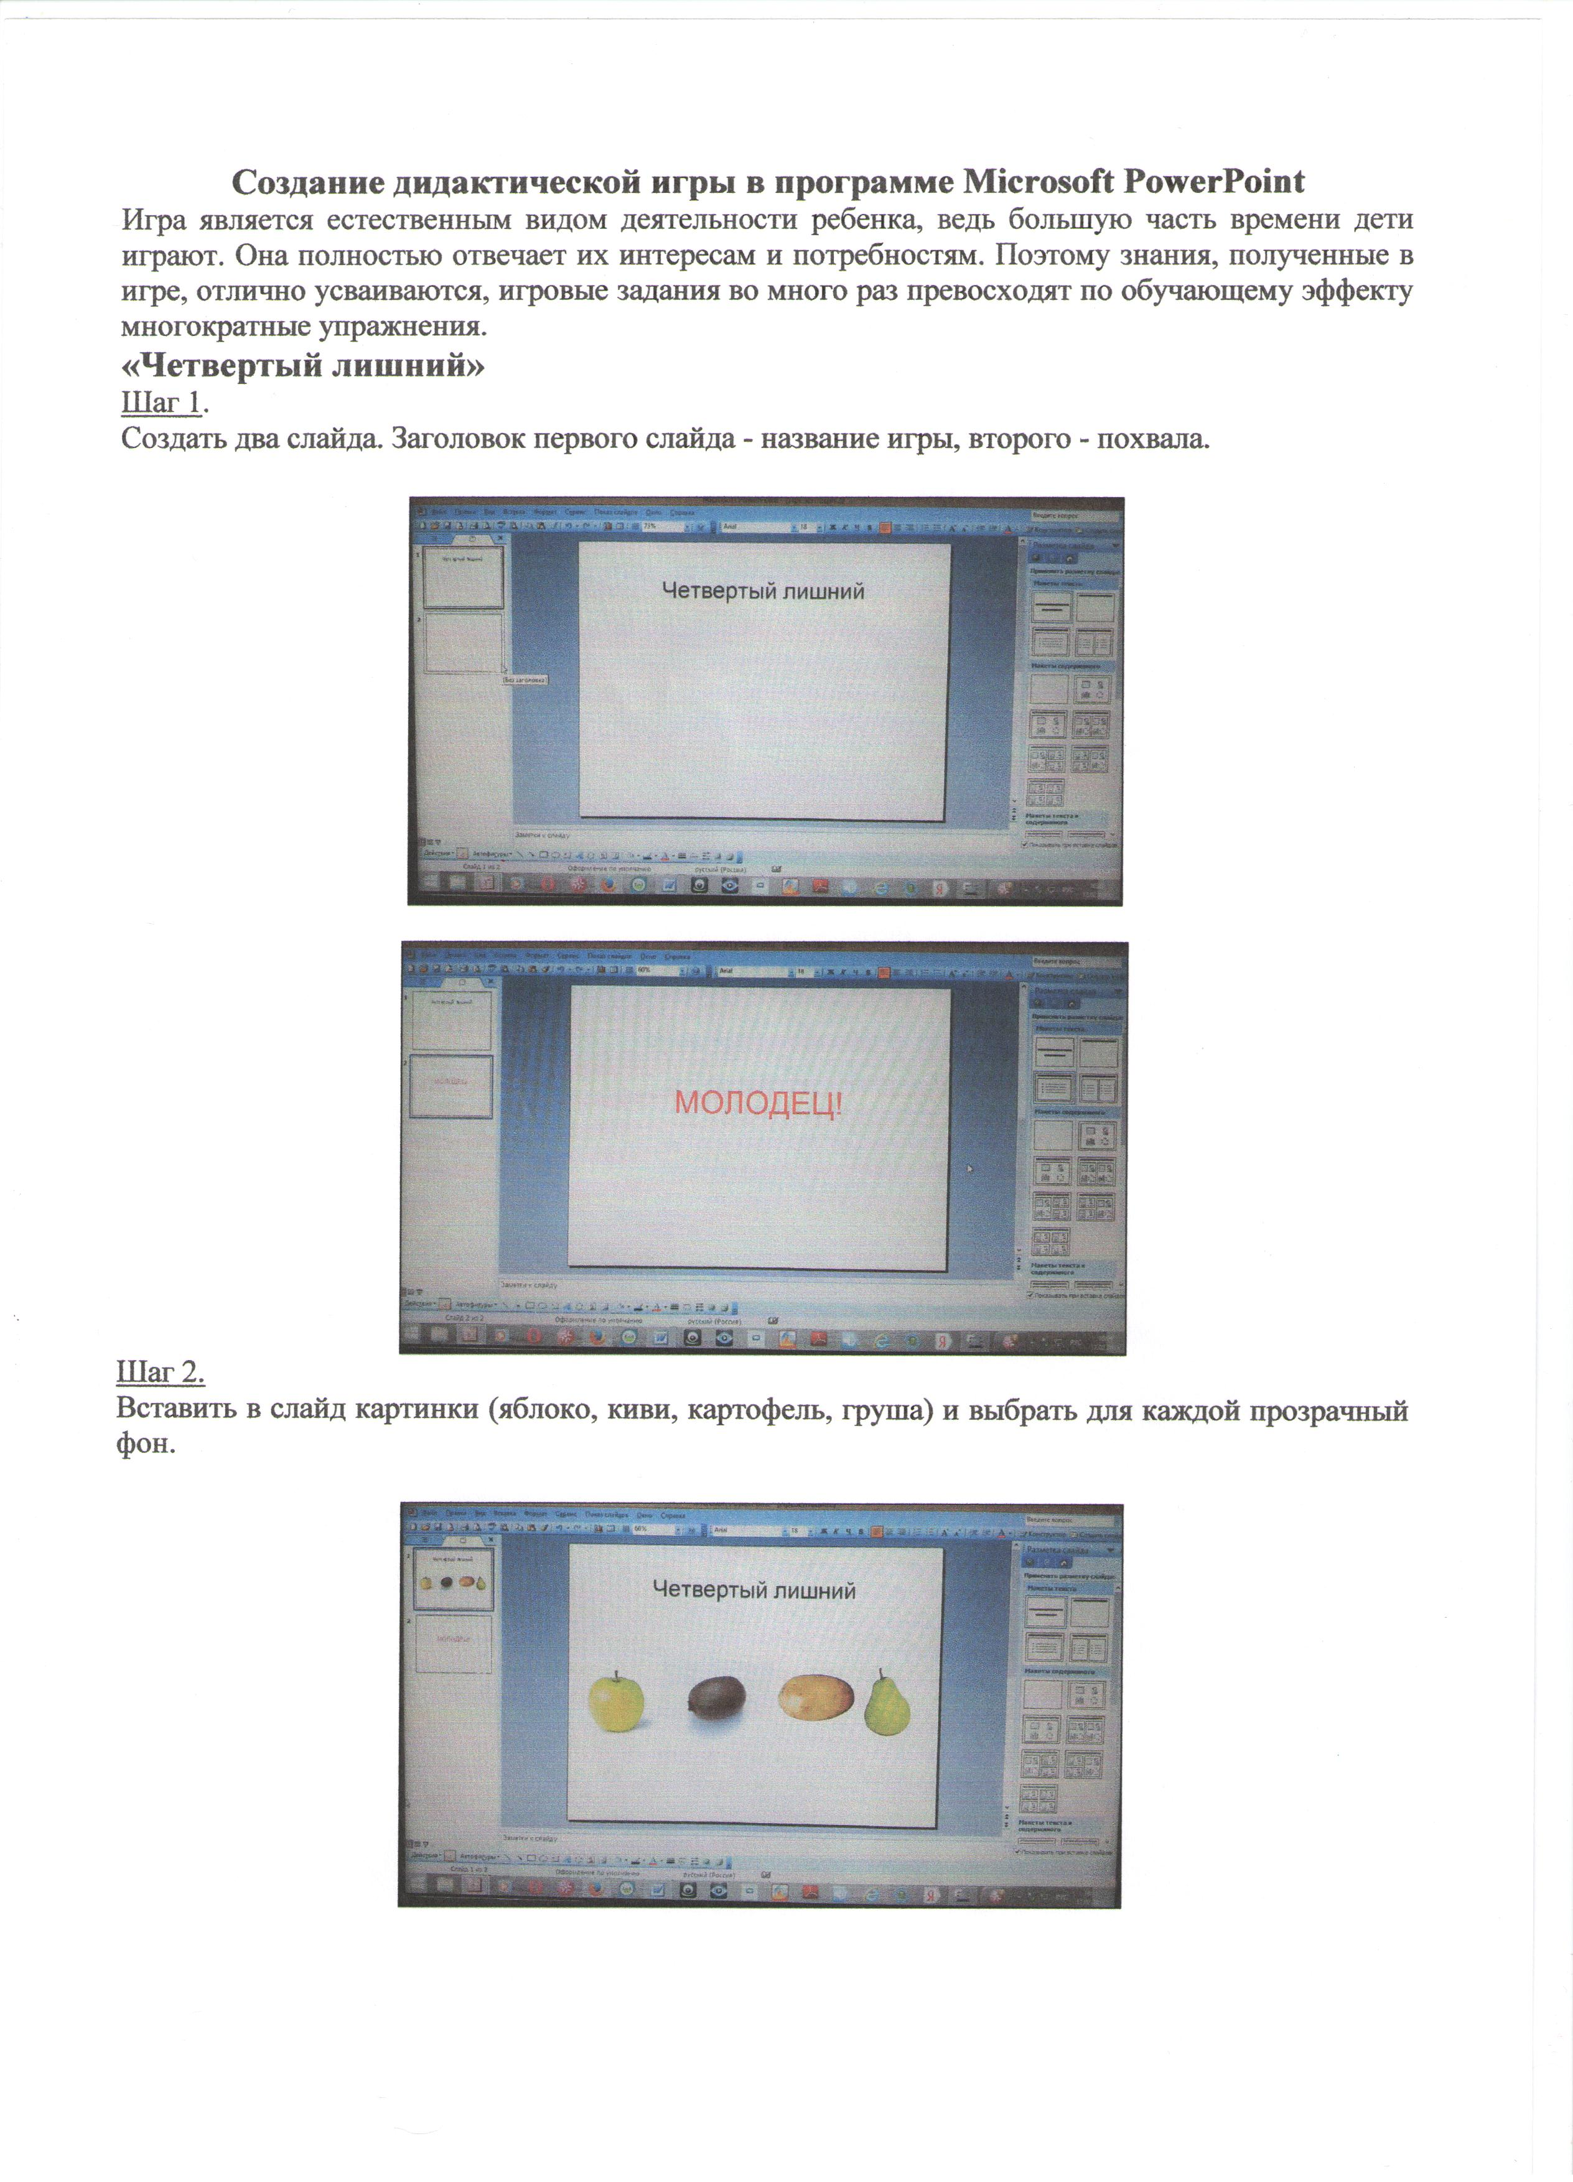

Конспект НОД по формированию элементарных математических представлений с использованием ИКТ

«Математическая школа магистра Умникуса»
Образовательные области.
Познание, здоровье, коммуникация, безопасность, художественное творчество.
Цель.
Обобщение и закрепление полученных ранее математических знаний и умений.
Задачи.
1. Закрепить умения устанавливать соответствие между количеством предметов и цифрой;
2. Закрепить умение определять предыдущее, последующее и пропущенное число 3. Продолжать учить составлять и решать простые арифметические задачи на сложение и вычитание;
4. Закрепить умения правильно пользоваться знаками +, -, = ;
5. Совершенствовать навыки прямого счета в пределах 20 и обратного счета в пределах 10;
6. Закреплять последовательность дней недели;
7. Развивать логическое мышление, память, внимание, связную речь, мелкую моторику.

Материалы.
Раздаточный:
Карточки-билеты с цифрами, числовые карточки; пеналы с цифрами и знаками; фломастеры, простые карандаши, цветочки из бумаги для рисования по точкам, цветные карточки «Дни недели».
Демонстрационный:
Слайды с заданиями, проектор; картинки на стене (тучки) на уровне глаз детей, заготовка «Рамка» для картины.

Этапы НОД | Деятельность воспитателя | Деятельность воспитанников
Орг. момент. | Воспитатель: Ребята, я получила приглашения в математическую школу.  Вы знаете, что такое математическая школа? Как вы думаете, кто там учиться? Что там делают? Хотите пойти в математическую школу?  Второй воспитатель встречает детей в « математической школе».  Умникус: Здравствуйте, мальчики и девочки. Добро пожаловать в математическую школу. Меня зовут магистр Умникус. Я очень рад, что вы откликнулись на мое приглашение. Я очень люблю умных и сообразительных ребят. Я узнал, что вы идете осенью в школу, и решил проверить ваши знания. А вы готовы к моим испытаниям? | Дети отвечают на вопросы воспитателя.  Дети и воспитатель идут в кабинет, в руках «билеты - приглашения».  Дети отвечают
Ход занятия  1 задание  «Найди своё место»  (Числовой ряд)  2 задание  «Как дойти до детского сада»  (Ориентировка)  3задание  «Логические задачи»  Гимнастика для глаз  3 задание  «Составление и решение задач»  (Составление и решение задач на сложение и вычитание)  Динамическая пауза  Игра «Дни недели»  Заключительная часть. «Зашифрованный рисунок» | Умникус: Мое первое испытание называется «Найди своё место». На ваших пригласительных билетах есть клеточка, в ней зашифрован номер вашего места. Узнать его вам помогут числа в соседних клеточках.  Умникус: Ребята, я очень хочу прийти к вам на выпускной, но, к сожалению, не знаю как дойти от своей школы до вашего детского сада. Поможете мне? Давайте, проложим путь с помощью «Навигатора». (Слайды 2 - 12)  Следующее мое – на внимательность и сообразительность.  - «Найди предмет» (Слайды 14 – 16).  - «Четвертый лишний» (Слайды 17 – 18).  - «К каким временам года относятся предметы» (Слайды 19 – 26).  Умникус: Что-то у меня глаза устали.  Воспитатель: Не расстраивайтесь, Умникус. Мы с ребятами знаем очень хорошую гимнастику для глаз.  Солнышко с тучками в прятки играло.  Солнышко тучки-летучки считало:  Серые тучки, черные тучки. (смотреть глазами вправо — влево)  Легких — две штучки,  Тяжелых — три штучки. (смотреть глазами вверх — вниз)  Тучки попрятались, тучек не стало. ( Закрыть глаза)  Солнце на небе вовсю засияло. (Поморгать глазками)  Умникус: Спасибо большое. Теперь можно продолжить испытания.  Умникус: В нашей школе все очень любят составлять задачи. Бывает, иду по улице, увижу, как летают птицы, или едут машины, и сразу же мысленно составляю задачу. Хотите попробовать? Сейчас я буду показывать вам картинки, а вы составите задачу и выложите решение. (Слайды 28 – 35).  Умникус: Вы, наверно, думаете, что я все время составляю и решаю задачи? У меня очень много других занятий, о которых я вам не только расскажу, но и покажу. (Фоном идет показ слайдов 36- 59).  «Неделя магистра»  В понедельник я купался,  А во вторник рисовал.  В среду долго умывался,  А в четверг в футбол играл.  В пятницу я прыгал, бегал,  очень долго танцевал,  А в субботу я читал,  В воскресенье – отдыхал.  Умникус: Ребята, я хочу проверить, хорошо ли вы знаете дни недели. А проверим мы это в игре. (Объяснение правил игры, слайды 60 - 61).  Умникус: Молодцы, ребята, справились со всеми испытаниями.  Воспитатель: Ребята, нарисуйте своё настроение в школе математики на цветочке и приклеим в рамочку. Это будет наш подарок магистру Умникусу.  Умникус: Ребята, я вручаю вам дипломы за успешное прохождение испытаний в математической школе. Я обязательно приду к вам на выпускной. До свидания. | Дети определяют число и находят соответствующую цифру на столе. Занимают свои места за столом. Умникус проверяет выполненное задание.  Дети называют направления (влево, вправо, вверх, вниз).  Дети отвечают.  Дети выполняют гимнастику.  Дети составляют задачу, выкладывают решение. Один ребенок работает у доски.  Дети выполняют физкультминутку.  Дети двигаются хаотично. По сигналу берут карточки, строятся по порядку. Ребенок, которому не досталось карточки, - ведущий. Он проверяет и дает задания.  Дети соединяют линиями точки с цифрами, получают цветочек. Раскрашивают и рисуют настроение. Подходят к рамке и наклеивают свой цветочек. Дарят картину «Хорошего настроения Умникусу.  Дети получают дипломы, благодарят Умникуса и прощаются.

